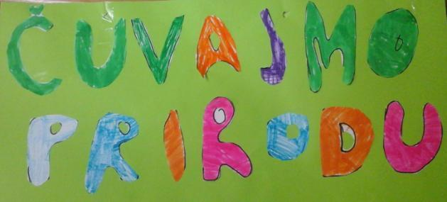

EKOTEME, EKOPATROLE, EKORADOVI, EKOMISLI, EKOŽELJE OBILJEŽILI SU OVU ŠKOLSKU GODINU.
REZULTAT = 15. SVIBNJA 2015. CENTAR ZA ODGOJ I OBRAZOVANJE „GOLJAK“ SLUŽBENO JE POSTAO JEDNA OD MEĐUNARODNIH EKO-ŠKOLA. OD 26. SVIBNJA, dana centra „goljak“, PONOSNO se VIJORI
ZELENA ZASTAVA!
SVEČANOST PODIZANJA ZELENE ZASTAVE
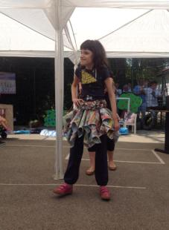
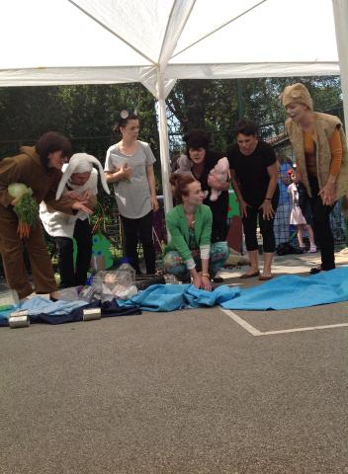
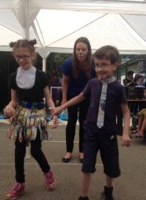

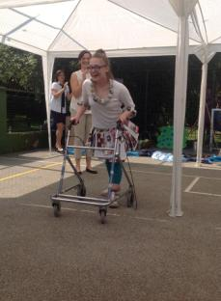

UČITELJICE IZ BORAVKA SU EKOLOŠKI I MODNO OSVIJEŠTENE
UČITELJI SU ZA SVOJE UČENIKE PRIPREMILI IGROKAZ „PISMO IZ ZELENGRADA“
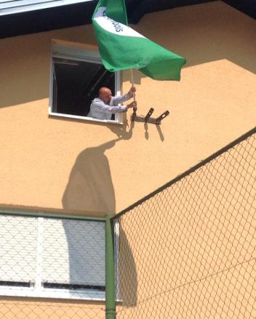
Ovim putem cijeli Centar kaže veliko HVALA Eko-odboru čiji su članovi:
Petra Vrbanović (Gradski centar – City Centar One), Gordana Leš (COO „Goljak“), Tihana Sever (COO „Goljak“), Ana Bulić (COO „Goljak“), Dario Zadravec (COO „Goljak“), Dijana Rumiha Brzica (školski koordinator COO „Goljak“), Željko Kranjec (ravnatelj COO „Goljak“), Dragica Čičak (roditelj), Paula Babić (učenica), Dominik Ugarković (učenik) te Tomislav Subotičanec (župnik).

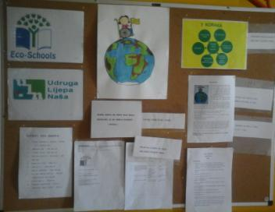

Što je najvrednije
okoliš

Trebamo čuvati drvo, lišće, šume jer je to dom medvjeda, vukova i veprova. Ako su ljudi, kojima je uništen dom, tužni, zašto mislimo da životinje nisu.
Ljudi su krivi zato što uništavaju životinjski dom. Mi moramo čuvati njihov dom. Možemo im napraviti kućicu s hranom, očistiti njihov krevet – šumu, brlog, spilju. To nije teško.
Možemo pokupiti papir, plastiku, metal jer tome nije mjesto u šumi. Samo lišće, jabuke i kruške smiju biti tamo.
što sam naučio
O PRIRODI...
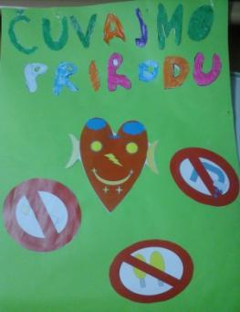

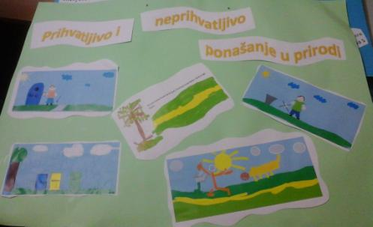
Ako to ostane u životinjskom domu, on se može zapaliti, može ostati bez vode i hrane, a tako ćemo i mi ostati i bez svih životinja.
Ali šume nam proizvode i kisik, a nama je kisik potreban kao i životinjama.
Ako uništimo životinjski dom, uništit ćemo i svoj dom!
Dakle, ne uništavajte domove. Ako uništiš šumu, uništio si i svoju obitelj. Razmisli o tome!
D. H. 5. R.

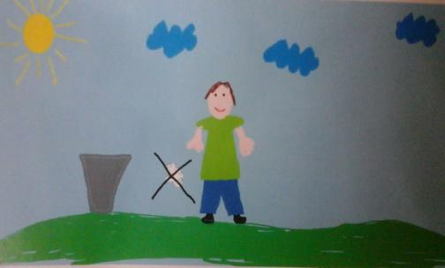

PRIRODA – NAŠA NAJBOLJA PRIJATELJICA
Prijatelj si kad nekog voliš. Prijatelj si kad pomažeš. Prijatelj si kad si uvijek uz nekoga. I priroda je naša prijateljica. Priroda nam daje sve što trebamo, uvijek je uz nas i oko nas.
Prirodu čine šuma, životinje, zrak, lišće... Ona nam daje kisik, vodu, salatu, mrkvu, rajčicu, jabuku... Brine se za nas i o nama da budemo zdravi i pametni kao prava prijateljica.
A kako joj mi vraćamo?!

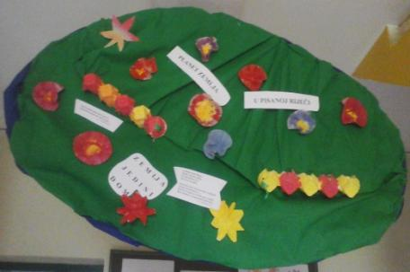

Bacamo limenke, boce, papire, stare automobile, gume, perilice rublja u jezera, šume, more...
A ona se ne može nositi s tim.
Prema prijateljima se tako ne ponaša. Trebamo se lijepo ponašati.
Otpad trebamo bacati u koš. Plastiku u žuti spremnik, papire u plavi, staklo u zeleni spremnik. Tako razvrstavamo otpad i pomažemo prirodi, pticama, ribama, a pomažemo i sebi.
Zato pišimo na obje strane papira, gasimo svjetlo, ne puštajmo vodu ako ne trebamo jer jedino ćemo tako biti dobri prijatelji.
Prijatelje treba čuvati, grliti ih i paziti na njih i oni će paziti na nas.
B. D., D. H., M. C., 5. R.

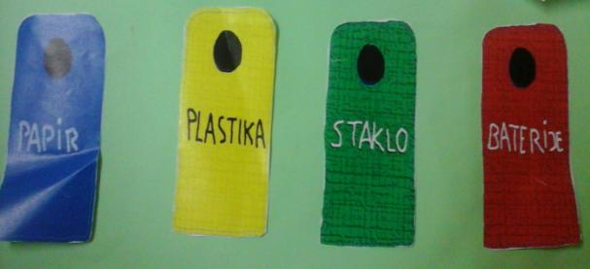

TO SU GORULJCI VELIKI I MALI KAO JEDAN U AKCIJI STALI – recikliranje...
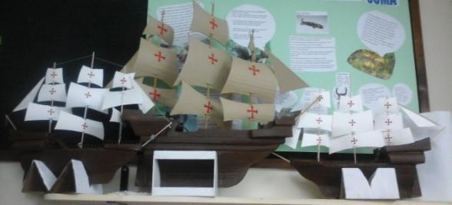
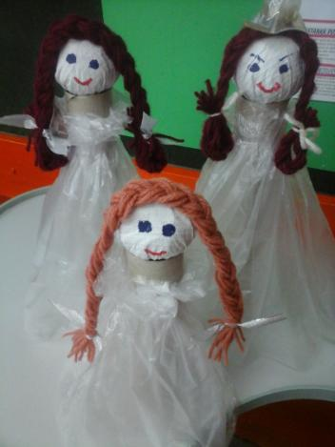

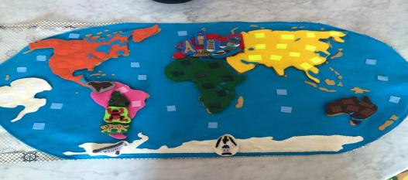

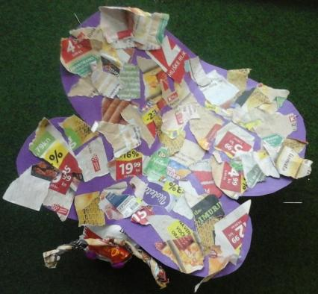
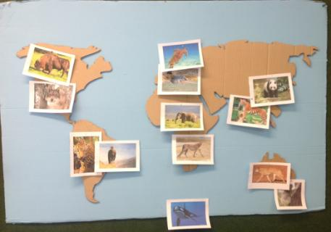

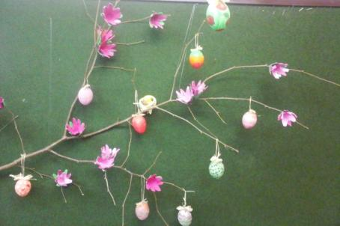

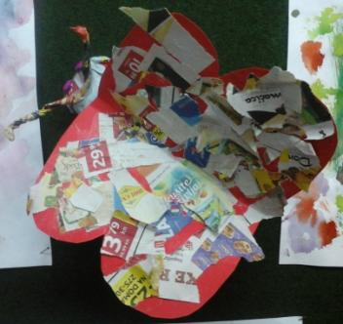
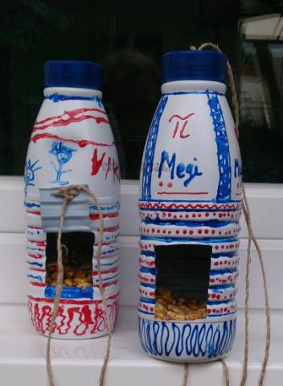
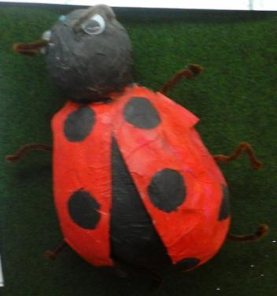

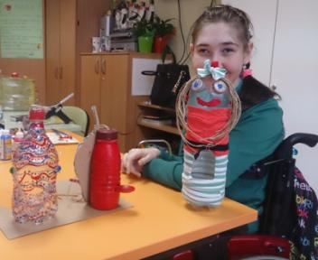

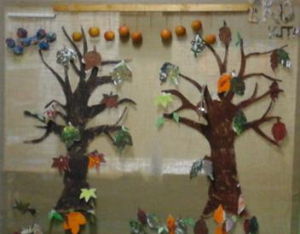
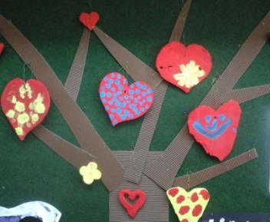
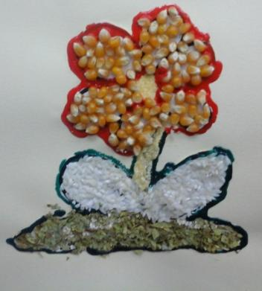

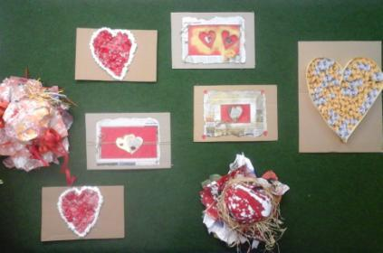

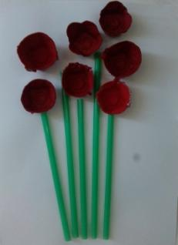
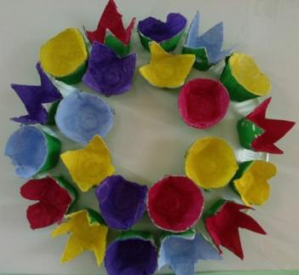
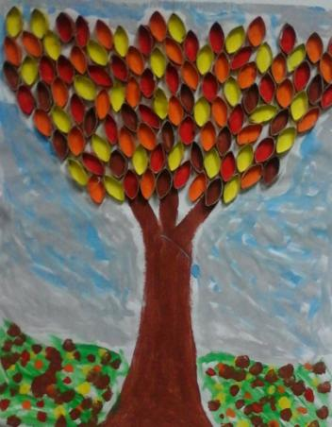

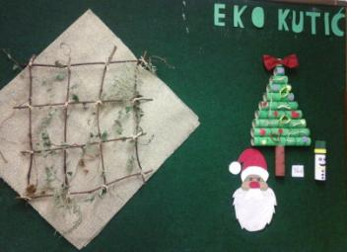
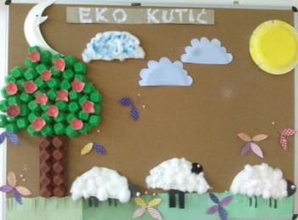

GORULJCI I RIJEČIMA I DJELIMA POKAZUJU DA IM JE STALO DO MAJČICE PRIRODE...
Ne bacaj smeće!
Lastavica, šaran, vuk
reći će hvala.
Čuvaj okoliš
zrak zemlju more planet.
Život vas voli!

Ne ubij prirodu!
Slušaj Majku Prirodu
čovječe zemaljski.
Sunce, Mjeseče
noću danju sijte
prirodu grijte!

BIOGRAD
NIN
ZADAR
SLAPOVI KRKE
VRANSKO JEZERO
EKOSELO „DALMATI“

VIDJELI SMO
PRIRODNU I KULTURNU BAŠTINU LIJEPE NAŠE TE SMO U NJOJ UŽIVALI...

MATURALAC...
PRIRODA UŽIVO!

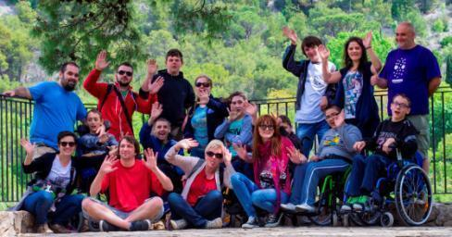
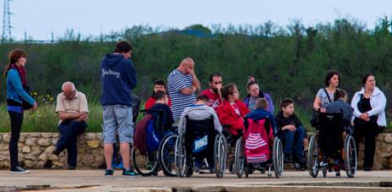

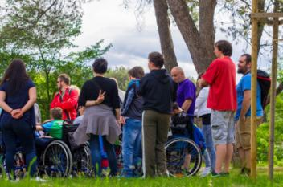

BAŠČANSKA PLOČA
MOJ JE JEZIK MOJA BAŠTINA...
JEZIK RODA MOGA

Hrvatski jezik je moj materinji jezik i svi ga pričamo i govorimo u našoj domovini Hrvatskoj.
Prije, nažalost, nije bilo tako. Prije su ljudi često stradavali što su govorili hrvatskim jezikom. Hrvatskim su se služili ljudi iz najsiromašnijeg sloja, a tko je htio biti neki dužnosnik ili poštovan u društvu, morao je govoriti latinskim, njemačkim, mađarskim...

D. U. 7. r

P. B. 6. r
Hrvatskim se koristim u svakodnevnom životu i ne razmišljam o njemu kao nečem posebnom jer je on dio mene. Ali kada me pitaju o važnosti, znam da je bitno čuvati svoj jezik i kulturu.
U svijetu našu domovinu Hrvatsku najbolje pokazujemo sportskim događajima i dobrim rezultatima. Tada se čuje hrvatska riječ, pjeva hrvatska himna i vijori hrvatska zastava.
Svaki jezik treba njegovati i učiti, pa tako i hrvatski. Najdraže su mi lektire i književni tekstovi koje ne moram učiti napamet.
Hrvatska gramatika prilično je teška, engleska mi se čini lakšom.
Na kraju, ja sam pametno dijete, imam dobru profesoricu koja dobro zna objasniti i tako ono što je nekome teško, meni se čini lagano. A tu je i seka Ema koja ponavlja s nama da još bolje utvrdimo gradivo.
F. S. 7. R.

crtež: D.B. 8. r.

MAŠKARE,
MAŠKARE U MOJOJ OBITELJI
U mojoj se obitelji maskiramo moja mlađa sestra i ja. Ona će se maskirati u repericu. Imat će na sebi razderane tajice, veliku tatinu majicu na kojoj će nešto nacrtati i napisati. Imat će crne čizme, šiltericu naopako i crnu jaknu. Na tajicama će imati lanac i malo će se našminkati.
Ja ću biti kraljevna. Imat ću na licu lijepu krinku s perjem. Malo ću se našminkati i staviti nešto od svog nakita. I tako ćemo ići u školu, a nakon škole ćemo se zabavljati, plesati i pjevati.
U mojoj će obitelji to biti najljepše maškare ikada.
L. S., 5. R.

ČA MOGU MAŠKARE

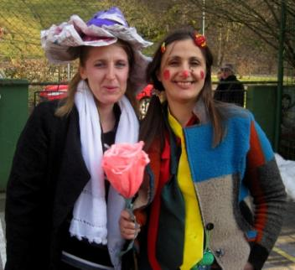

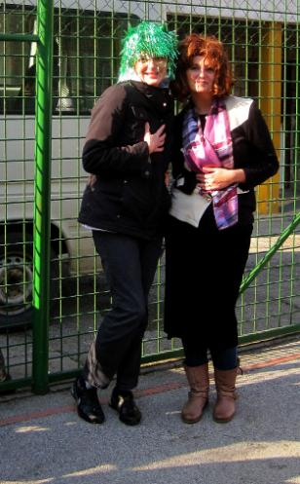
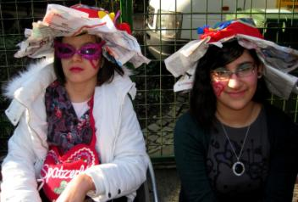
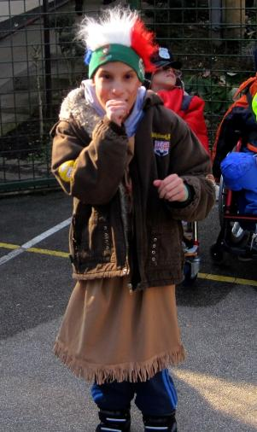

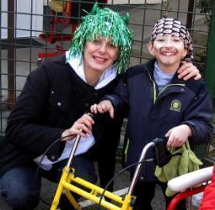

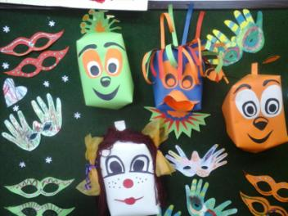

I. K., 5. R.

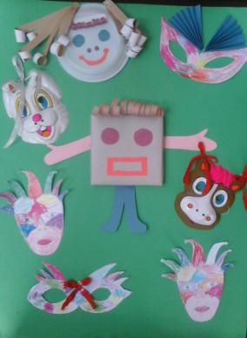

M. B., 6. R.
PROLJEĆE NA GOLJAKU
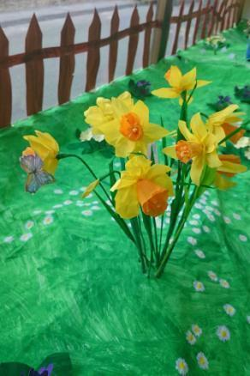
I U NJEGOVIM PODRUŽNICAMA...
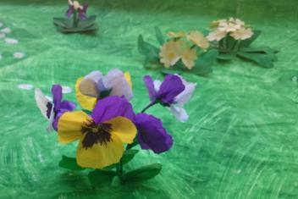
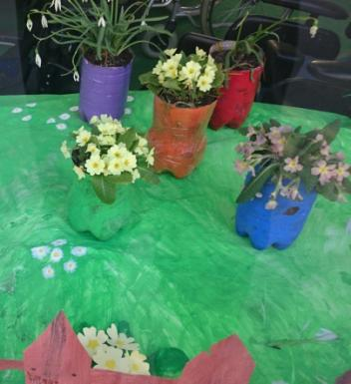

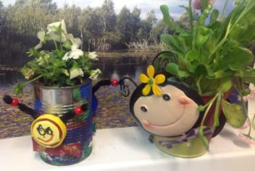

D. U., 7. R.
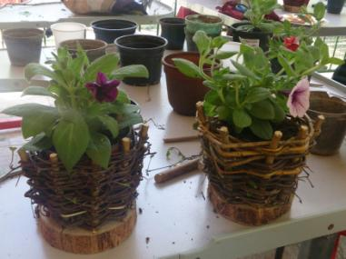
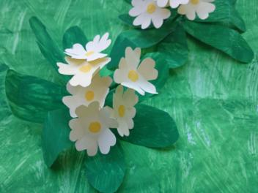
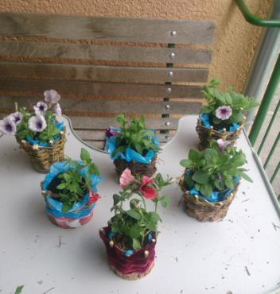

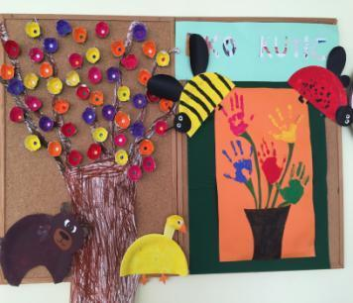

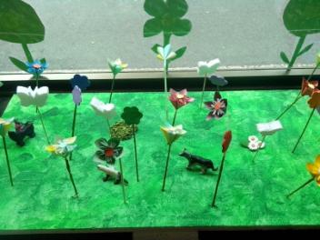

OBILJEŽILI SMO... SAMO KAP DOGAĐAJA U MORU...
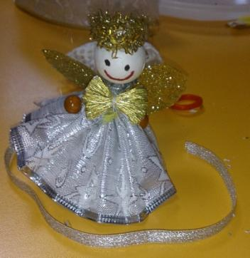
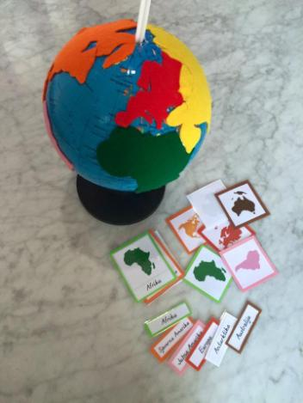
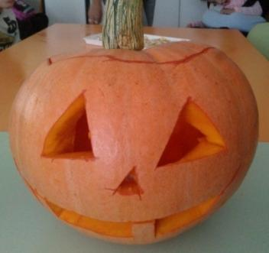
NOĆ VJEŠTICA
BOŽIĆ
DAN PLANETA
ZEMLJE
USKRS,
V. H., 6. R.
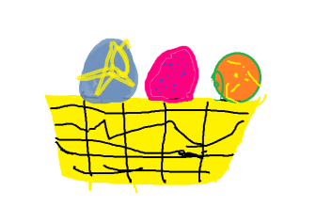
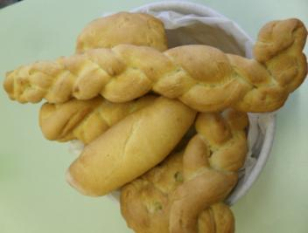
DANI KRUHA
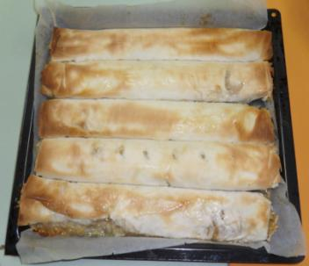
VALENTINOVO, D. U., 7. R.
DANI JABUKA
PRIČA
Ove školske godine mnoge su priče dotaknule naša srca, a mnoge su posađene duboko u srca naših gostiju.
Kao predbožićni poklon u 12. mjesecu, Centar je posjetio Andrej Dojkić sa svojim prijateljima glumcima. Vesela je družina izvela dijelove iz predstave Družba Pere Kvržice te tako razveselila kako učenike, tako i učitelje Centra. Učenici im nisu ostali dužni te su pokazali brojne talente: pjevanje, breakdance, glumu i dr. Gosti su se spontano prisjetili (ne)zgoda iz nekih predstava te učenicima približili trud i rad koji su morali uložiti kako bi postali dobri u svom poslu.
Tijekom drugog polugodišta Priča u srcu pronašla je blisku suradnicu, Tribinu u gostima Hrvoja Kovačevića. Tribina u gostima projekt je Društva hrvatskih književnika koji promiče čitanje.

U

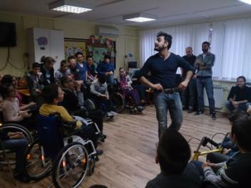
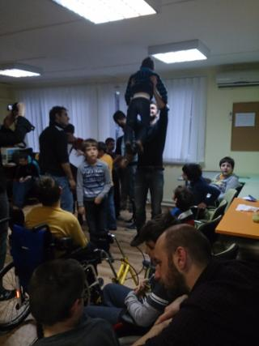
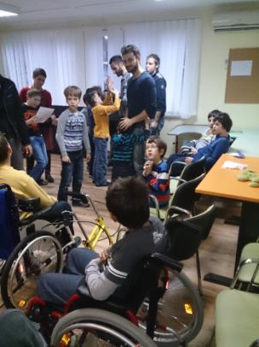

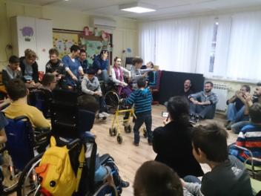
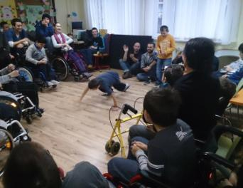

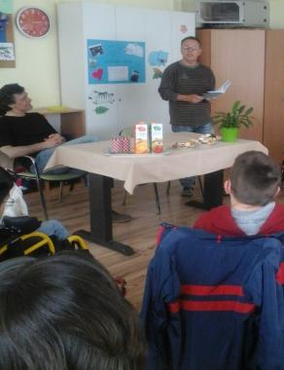
Prvi gost Tribine u gostima i Priče u srcu bio je Jadranko Bitenc. Predstavio je svoj popularni roman Twist na bazenu. Roman je bio samo povod za razgovor. Jednosatno druženje tog travanjskog popodneva obilježili su mnoštvo pitanja, nekoliko pročitanih odlomaka iz romana, razmjena iskustava te, uvijek dobrodošli, savjeti. Jadranko je svojom osobnošću, načinom predstavljanja svog rada te optimizmom uvukao svakog učenika u svoju priču. Svi su željeli pročitati Twista pa ga je poklonio školskoj knjižnici iako nije bio siguran je li to njegov predzadnji ili možda čak i zadnji autorski primjerak.
Nakon prvog zajedničkog susreta, učenici su bili vrlo uzbuđeni i danima se dogovarali tko će prvi pročitati roman.

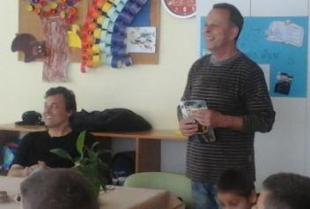

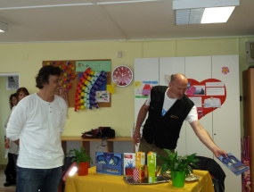
Srećom, sljedeći je susret uslijedio već u petom mjesecu. Drugog gosta, Roberta Mlinarca, učenici su dočekali s osmijesima na licima. Mlinarec je predstavio svoj rad i uspio zainteresirati učenike nižih i viših razreda, ali pažljivo su ga slušali i svi učitelji. Učenici su aktivno slušali, ali još su aktivnije postavljali pitanja. Bombardirali su ga pitanjima o sadašnjem profesionalnom i osobnom životu, radu, trudu, prijašnjim iskustvima, o osnovnoškolskom i srednjoškolskom razdoblju, o interesima i slobodnom vremenu... Mlinarec je živo i opušteno odgovarao na pitanja. Originalna pitanja zaslužila su i nagradu. Mlinarec je darovao tri slikovnice učenicima, ali je obećao da će i školska knjižnica biti bogatija za par naslova.

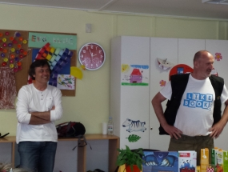

Naša slatka druženja možete vidjeti u galeriji. Još slađima su ih učinili učenici i učiteljice Učeničke zadruge Šegrt Hlapić. Zadrugari su za goste pripremili poklone te su osmislili ilustraciju koja se nalazi na zahvalnicama.
Priča ide dalje. Veselimo se novim susretima.
Za sada najavljujemo posjet poznate književnice, autorice romana u kojem psi vole čitati, a kipovi šeću parkom. O kome se radi, pričat ćemo najesen!

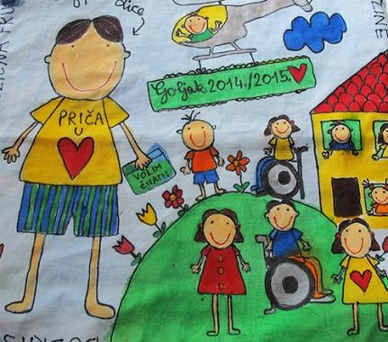

I SAMI SMO
DOKTORICA LISICA I PACIJENT MEDO

POHLEPNOG MEDU BRUNDU BOLIO JE ZUB DANIMA. OD ZUBOBOLJE DOBIO JE TEMPERATURU. I MORAO JE IĆI DOKTORICI LISICI DA NE BI OSTAO BEZ SVIH ZUBA. ALI MEDO NIKADA NIJE BIO KOD ZUBARA JER SE BOJAO. LUKAVA I MUDRA LIJA NA PREVARU JE DOVELA MEDU. „IMAM STROJ KOJI LIJEVA MED U USTA. DOĐI VIDJETI KAKAV LIJEP STROJ IMAM. SAMO MORAŠ OTVORITI USTA.“
POHLEPNI MEDO DOŠAO KOD STROJA, OTVORIO USTA, A DOKTORICA LIJA MU PIKNE INJEKCIJU ZA USPAVLJIVANJE. MEDO ZASPI, A DOKTORICA LIJA MU POPRAVI SVE ZUBE.
KAD SE MEDO PROBUDIO, NIŠTA GA NIJE BOLILO.
„MEDO, MEDO, DA JE MANJE MEDA, ZUBI BI TI BILI BIJELI KAO KREDA!“
MEDO NIJE JEO MANJE MEDA, ALI JE REDOVITO DOLAZIO KOD MUDRE LIJE. D. H., 5. R.
STVARALI
PRIČE...

PISANE
I USMENE...

Kad princeza ostane bez dvorca

Bila jednom jedna meka trava. Na njoj je sjedio hrabri vitez Pero i mirno jeo kukuruz. Iznad Pere preleti zmaj Aljaskano rigajući strašnu vatru. Malo lijevo, malo desno, a najviše po krovu dvorca Jukatana.
Princeza Čileana vikala je s jednog prozora iz sveg glasa. Vitezu Peri padne kukuruz iz usta. Gurne ruku u džep i iz oklopa izvadi mobitel. Nazove on gasovatriće. Gasili su šmrkom vatru, a crni je dim sukljao kroz prozore dvorca. Hrabri vitez Pero doletio je balonom s košarom, spustio se užetom do Čileaninog prozora i hrabro je spasi. Dvorcu nije bilo spasa, Jukatan je izgorio.
Pero i Čileana otišli su na Perin jedrenjak Santa Maria. Čileana je naučila upravljati jedrenjakom, a Pero je lovio ribu. Tako su oni mjesecima i godinama sretno plovili po strašnom oceanu Lojzeku, a sigurno plove i danas.
Učenici šestog a1 razreda

D. Š., 7. R.

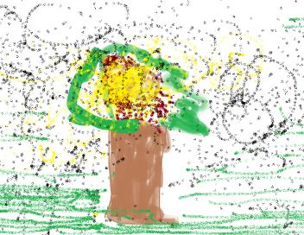

N. F., 6. R.

UČENICI SU UZ POMOĆ UČITELJICA MELITE TATAR I TEREZE OŽBOLT ISPRIČALI BOŽIĆNU PRIČU CHARLESA DICKENSA...
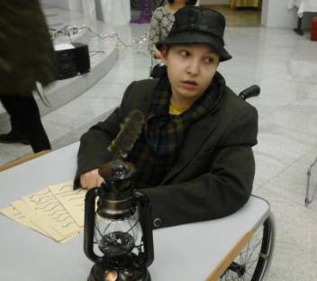
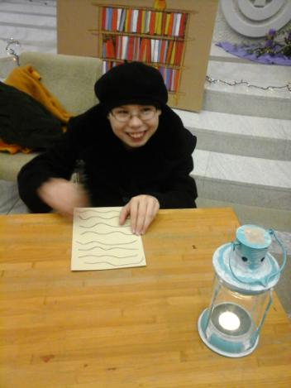

NEĆAK ALFRED
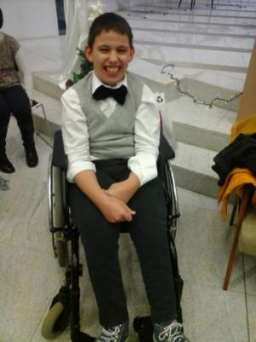

PISAR BOB
EBENEZER SCROOGE

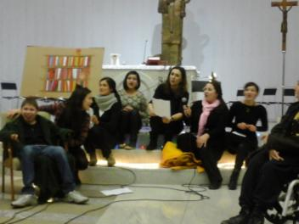
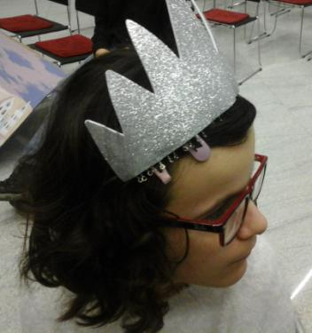

I UČITELJICE SU ZAPJEVALE S UČENICIMA
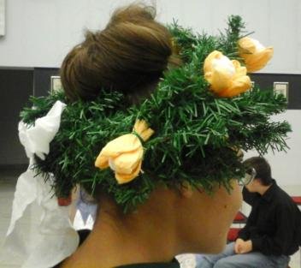

DUH PROŠLOSTI I
DUH SADAŠNJOSTI
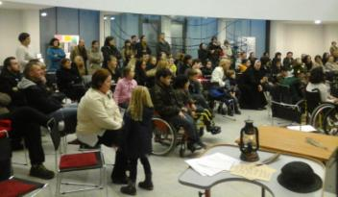

NA INKAZU SU SE UČENICI PREDSTAVILI S VAŽNOM PORUKOM:
PAZI NA FEJSU!
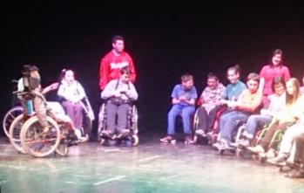

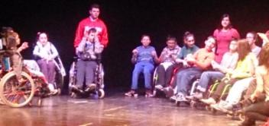

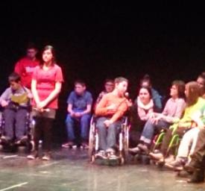
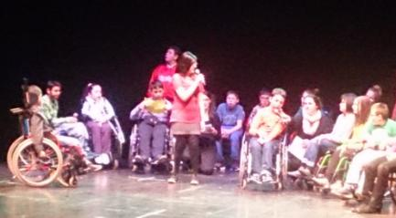

A NAŠE SU SE PRIČE NAŠLE MEĐU
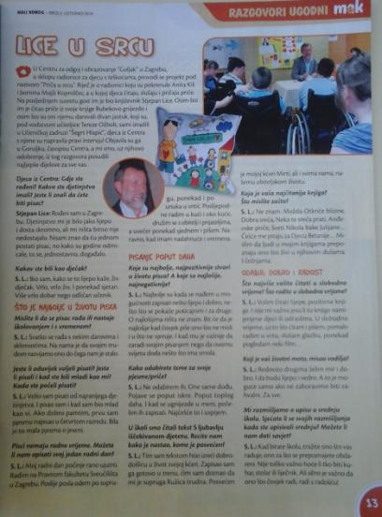
BROJNIM
DRUGIM PRIČAMA...
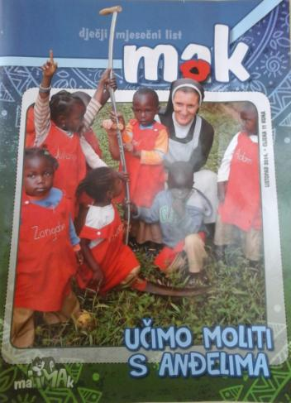

PROČITAJTE I NJIHOVE PRIČE...

M. B., 6. R.
Ove smo školske godine pozdravili našu
pedagoginju Maru Kovačić koja je ponekad bila i sinonim (istoznačnica) za Centar,
jednog od omiljenih profesora Antu Šimića
te našu računovotkinju Jelenu Kajić koja je uvijek imala izvrstan odnos s našim učenicima.

Je li im raspored malo manje krcat sada kada su u mirovini, što rade u slobodno vrijeme i o svim ostalim malim interesima velikih ljudi pročitajte u daljnjem tekstu...
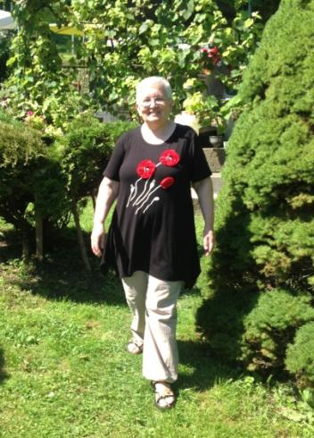
mr. sc. Mara Kovačić, prof. defektolog
IZAZOV MIROVINE

Nakon 42 godine rada, u rujnu 2014. godine otišla sam u mirovinu. Protekli dani ispunjeni su mnogim aktivnostima koje biram sukladno svojim interesima. I dalje pratim novine u edukacijsko-rehabilitacijskom području i aktivno sujelujem u pojedinim aktivnostima u suradnji s Agencijom za odgoj i obrazovanje, Ministarstvom znanosti, obrazovanja i sporta, Nacionalnim centrom za vanjsko vrednovanje obrazovanja te udrugama (SOIH, Društvo distrofičara i dr.).
Odlazak u mirovinu nije prekid s mojom matičnom ustanovom COO „Goljak“ u kojoj sam provela više od 37 lijepih i zanimljivih godina. Posebno pratim uspjehe naših učenika i nastojim biti s njima na javnim natupima i posebnim događanjima u Centru i izvan Centra. Susreti i javljanja mojih kolegica i kolega s Goljaka posebno su mi dragi. I dalje razmjenjujemo novosti iz struke do kojih smo došli.

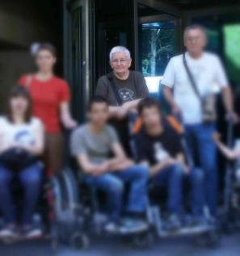
Moj rad na Goljaku bio je pun izazova jer rad s djecom i učenicima s motoričkim teškoćama zbog njihovih heterogenih razvojnih osobitosti stalno potiče traženje novih načina i sredstava rada koji bi im omogućili da u potpunosti pokažu svoje sposobnosti.
Radila sam u okruženju koje je stalno istraživalo i stvaralo, aktivno sudjelovalo u unapređivanju odgoja i obrazovanja (sudjelovanje u izradi novih programa, HNOS-u, pripreme i provođenje aktivnosti vezanih uz vanjsko vrednovanje škola i državnu maturu – pomagači na ispitima državne mature i dr.); rad sa studentima tijekom programa vježbaonica, volontiranje i međunarodni projekti. Ponosna sam što sam sudjelovala u aktivnostima mobilnog tima Centra kojima se pruža podrška inkluzivnog školovanja učenika s motoričkim teškoćama i kroničnim bolestima.

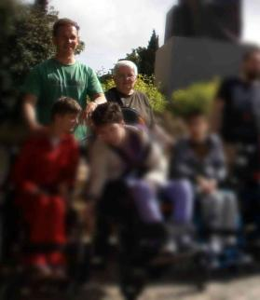

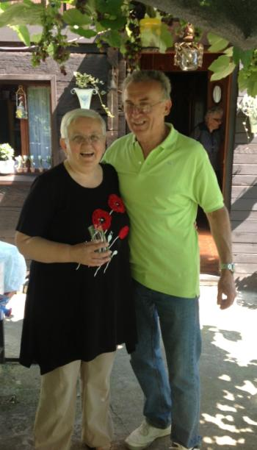
Poseban poticaj i podrška u radu bili su mi naši učenici. Njihov entuzijazam, vedrina i upornost izuzetni su i stalna podrška mom optimizmu i ustrajnosti u radu. Posebno je lijepo kada vam roditelji vaših bivših učenika javljaju o njihovim uspjesima u radu i lijepim događajima u životu (mature, diplome, vjenčanja, rođenja unuka; sportska i umjetnička dostignuća).
Sada imam više vremena za druženje s prijateljima i putovanja na koja sam mogla otići (Poljska, Španjolska, Belgija, Vojvodina, Slovenija i jednodnevni izleti u Hrvatskoj) jer više nemam obvezu svakodnevnog odlaska na posao. Imam još puno planova koje u ovih 10 mjeseci nisam ni započela. Nadam se da ću ih uspjeti ostvariti, iako sumnjam, jer jedan ostvareni plan otvara nekoliko novih.
MIROVINA JE STVARNO IZAZOV.

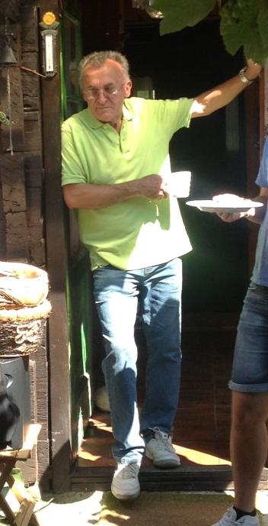
Kolega Ante Šimić uvijek je unosio veselje ne samo u razrede već i u zbornicu.
Bio je jedan od omiljenih profesora i kolega, ali trenutačno je najtraženiji i najomiljeniji djed na svijetu.
Najvažnija mu uloga samo dozvoljava da nas kratko pozdravi i poželi sve najbolje u daljnjem radu.

“Lijepi pozdrav svim radnim ljudima Centra "Goljak", ugodan odmor i puno uspjeha u daljnjem radu.”
Ante Šimić, prof.

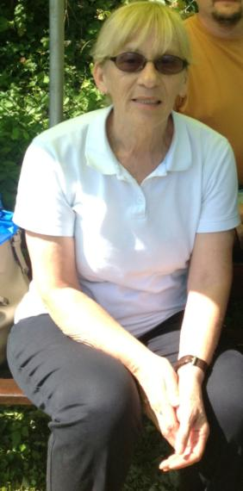
Kakva je i bila, takva je i ostala – naša teta Jelena

20 godina radila sam na Goljaku.
Jako sam voljela svoj posao, ništa mi nije bilo teško napraviti jer sam došla iz jedne nezgodne tvrtke. Iskreno,
malo sam se prepala zbog djece, ali bivši je ravnatelj inzistirao, govorio mi je da ću se snaći. Navikla sam raditi u timu, a ovdje je sve bilo na meni. Prihvatila sam posao i nikad nisam požalila.
Djecu sam brzo zavoljela i vezala se uz njih. Nisam bila educirana, ali shvatila sam koliki je to dobitak za čovjeka koji radi s djecom s teškoćama. I učenici i kolege su me lijepo prihvatili. Ne mogu izdvojiti nikoga posebno.

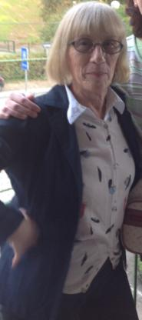
Ahh...malo manje dobri trenutci... To su bili trenutci vezani uz posao. Ponekad je komunikacija među ljudima bila nešto lošija. Ipak, samo dobri trenutci se na kraju pamte. Smatram da sam dobro i profesionalno odrađivala svoj dio posla. Mnogi znaju da sam mlađe kolege i kolegice doživljavala kao svoju djecu. Nikad nisam propustila pohvaliti nekoga ili pitati kako su, dati im savjet. Mislim da sam bila dovoljno tolerantna. Ako sam nešto i pogriješila, nikad nije bilo namjerno.
Sve je to ljudski.
Ne fali mi posao jer sam se stvarno naradila. Bila je to dobra sredina, davala sam se maksimalno. I mislim da sam dovoljno dala.

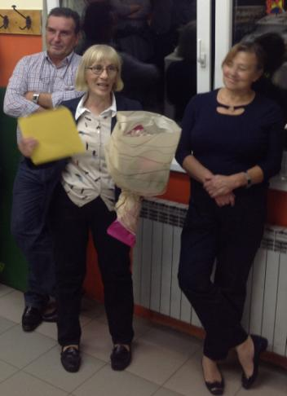

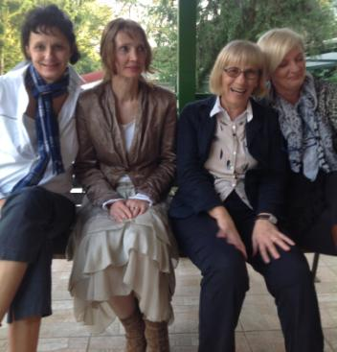
Nisam se navikla na sporijij ritam. Imam puno hobija... crtam, idem na likovne radionice, izložbe, popunjen mi je dan. Još uvijek sam u fazi da nemam vremna za sve. Čak mi je na početku falila napetost posla, ali sad sam se uhodala. Nema više stresa moram, moram, moram. Kako si organiziram dan, tako mi je.
Moram vas razuvjeriti, nije točno da penzioneri nemaju vremena, nego nemaju snage. Tu je nedostatak vremena. Moramo biti svjesni godina. Moramo biti realni. Ali još se ne dam. Nalazim se s prijateljima, idem u kino, kazalište...
Možda mi malo fali da sam više u tijeku, znate, propisi, promjene u zakonu... Možda mi dođe da provjerim svoje stranice. Mislim da ne bih ništa promijenila. Svaki ima svoj stil. Ja ne bih mogla biti samo službena. Da još radim, bila bih ista, prijateljski raspoložena prema svima. Ali zasitila sam se obveza i velike odgovornosti.
Ne bih se ja mogla mijenjati, kakva sam bila, takva sam i ostala.

Vrlo težak zadatak dobili su ovi divni novi ljudi koji će, vjerujemo, unijeti pozitivne promjene i osvježenje u rad Centra.
Važno je zvati se Ivana. :)
Kako su se snašle Ivana Petanjek, pedagoginja
te Ivana Petrović, učiteljica matematike
saznat ćete ako pročitate njihove dojmove o protekloj godini.
O tome koliko su važne brojke,
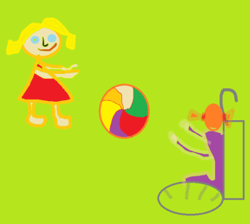
reći će vam više naš novi
računovođa Roberto Franc.

M. O., 4. R.
Od studenog 2014. radim kao stručni suradnik pedagog u COO „Goljak“, a zadnjih šest godina radila sam kao viša savjetnica u Agenciji za odgoj i obrazovanje. U Agenciji za odgoj i obrazovanje radila sam na poslovima pružanja stručno-savjetodavne pomoći i podrške dječjim vrtićima i školama koje su uključivale učenike s teškoćama u razvoju. Kao stručni suradnik pedagog u COO Goljak, podrška je usmjerena na učenike i njihove roditelje, učitelje i druge djelatnike uključene u proces odgoja i obrazovanja.
Moja je misija kao pedagoga biti podrška svim učenicima u izvršavanju školskih obveza i u njihovom uključivanju u život zajednice, pružiti im sigurnost i podršku kako u izvršavanju školskih obveza, tako i u osobnim izazovima. Biti stručni suradnik pedagog u Centru za mene je profesionalni izazov i očekujem i dalje usavršavanje profesionalnih i osobnih kompetencija za što bolju međusobnu suradnju, komunikaciju i pozitivno radno okruženje.
Veseli me s učenicima i učiteljima sudjelovati u kulturnim i javnim aktivnostima Centra, a moj je cilj za daljnji rad promovirati djelatnost i programe Centra.

Ivana Petanjek, profesor defektolog

M. O., 4. R.
Prije Goljaka, radila sam u Osnovnoj školi Ivane Brlić-Mažuranić. Kao i u bivšoj skoli, radim s djecom koja imaju svoje vrline i mane, svoje radosti i probleme.
Povrh nastave matematike, razgovaramo o budućnosti, o njihovim problemima te zajednički tražimo načine kako ostvariti maksimum.
Ipak, razlika je u tome što je na Goljaku teže raditi ako gledam emocionalni aspekt posla. Osobno, osjećam se korisnijom te zadovoljnijom na poslu. Atmosfera je vrlo ugodna, djeca se više trude, kolege su odlični.
Očekujem da ću i dalje imati uspješne i sretne učenike. Da ću biti bolja učiteljica, jos korisniji član Goljaka te da ću i dalje, bar nakratko, izvlačiti svojim učenicima osmijeh na lice.
U ovih godinu dana bilo je jako puno lijepih trenutaka. Izdvojit ću samo par koji su mi prvi pali na pamet.
Nastupi naših učenika u Trešnji i na priredbi u centru grada, odlazak na vruću čokoladu, osmijeh kad je netko tužan, naše vesele vožnje niz rampu, kvizovi znanja na satu, razne igre, izrada anđela i teglica za cvijeće, nogomet s kolegicama ...
Manje lijepih trenutaka bilo je u božićno vrijeme, ali učenici i učitelji te stručna služba i ravnatelj dali su sve od sebe da ipak budu lijepi.
Uistinu se smatram povlaštenom i čast mi je što imam priliku raditi s toliko divnom djecom i kolegama. Izrazito sam ponosna što sam dio Goljaka.
Ivana Petrović, učiteljica matematike

Prije nego što sam došao na Goljak, radio sam tri godine kao zamjena za rodiljne dopuste i bolovanja. Na određeno sam vrijeme radio u OŠ Zapruđe, OŠ Davorina Trstenjaka i OŠ Voltino. Goljak je moje prvo radno mjesto na određeno vrijeme. U tim sam školama radio identične poslove kao i na Goljaku, na radnom mjestu voditelja računovodstva.
Kao naj trenutak na Goljaku definitivno bih izdvojio božićnu predstavu, Božićnu priču, tada sam se stvarno oduševio našom dječicom i uvidio koliko su prekrasni te koliko učiteljice ulažu truda u njih i svoj posao. Očekujem da i dalje ovako uspješno surađujemo i vjerujem da ćemo se još puno godina družiti te bih svima, cijelom kolektivu, zahvalio na stvarno toploj dobrodošlici. Izuzetno sam lijepo primljen od samog početka što mi je puno pomoglo u prilagodbi.
Roberto Franc

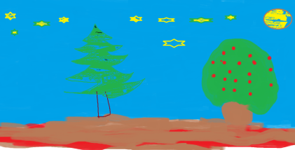

D. R., 7. R.
I OVE SMO GODINE BILI VRIJEDNI
Prvo novo iskustvo dočekalo nas je pri samom ulazu u džamiju. Kako bismo pokazali poštovanje prema njihovoj vjeri, morali smo izuti cipele, a djevojke i učiteljice su morale staviti marame na glavu. Vjeroučiteljica Melisa, koja nas je toplo dočekala, objasnila nam je da je njihova boja bijela koja simbolizira čistoću i da smo se zato morali izuti. Imali smo puno pitanja pa ćemo izdvojiti samo neka. Najzanimljivije je pitanje bilo kako to da muslimani mogu imati puno žena. Vjeroučiteljica nas je ispravila i rekla da mogu imati do četiri žene, ali samo ako mogu srce podijeliti na četiri jednaka dijela. Saznali smo i zašto u džamiji nema slika. Božji je poslanik Muhamed rekao da pri molitvi ništa ne smije odvlačiti pažnju.

I AKTIVNI. POSJETILI SMO KINA,
KAZALIŠTA, RAZLIČITE MANIFESTACIJE,
INSTITUCIJE....
OVO JE SAMO DJELIĆ DOGAĐANJA
Izlet u džamiju

Posjetili smo zagrebačku džamiju. Nije to bio prvi posjet našeg Centra, ali je bio prvi naš posjet, učenika 6. a1 i 6. a2 razreda Centra za odgoj i obrazovanje Goljak. O našim doživljajima i razmišljanjima mogli bismo pisati nadugačko i naširoko, ali svest ćemo ih u nekoliko rečenica kako se ne bi izgubila bit.

Božji je poslanik Muhamed rekao da pri molitvi ništa ne smije odvlačiti pažnju, da onaj koji moli mora biti čistog srca i uma te da se ne smiju klanjati drugim likovima. Naša draga vjeroučiteljica govorila nam je i o klanjanju. Muslimani se klanjaju i mole pet puta na dan. Zamislili smo nad tom brojkom. Iskreno smo se zapitali od kuda im volja. Kada smo u podne odlazili iz džamije, svi smo zastali zbog čudesnog zvuka – poziva na molitvu. Djelovao nam je čudesno i privlačno, nimalo zapovijedajuće pa smo sami sebi odgovorili na dio pitanja. Molitva ima čudesnu moć.
Nakon unutrašnjosti džamije vidjeli smo knjižnicu i knjige na arapskom jeziku. Iako nas je vjeroučiteljica uvjeravala da arapski nije težak, nama se činilo nemogućim pročitati i izgovoriti arapske riječi. Svi smo zapamtili da se arapski piše i čita s desne strane na lijevu te da se njihova sveta knjiga zove Kur'an.

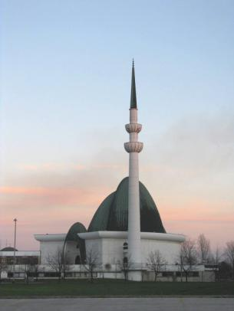
Vjeroučiteljica nam je govorila o putu u Meku i svom doživljaju s hodočašća. Iznenadilo nas je koliko oni žive svoju vjeru kroz mnoge korake – hodočašća, dijeljenja sa susjedima, klanjanja, učenje Kur'ana napamet i dr.
Na kraju svog posjeta počastili smo se baklavama i ćevapima u njihovom restoranu. Bili su prefini.
U razgovoru s učiteljicama zaključili smo da se naša i njihova vjera ne razlikuju puno. Obje se temelje na molitvi, ljubavi i čistoći.
Slijediti put ljubavi, molitve i čistoće. Pa nije li taj put i najvažniji bez obzira na to koje smo vjere?

Uime Centra i šestih razreda M. H. (6. a1) i N. S. (6. a2).

M. O., 4. R.
PUT U...
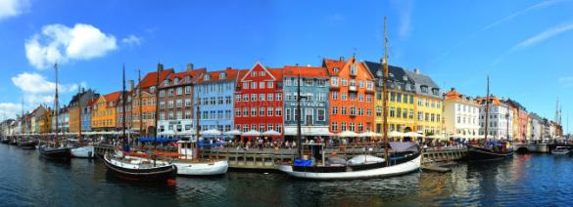

MOJE PUTOVANJE U DANSKU
Moram priznati da mi je u Danskoj bilo doista predivno. Nisam razumio ništa što oni govore, ali sam stekao puno novih prijatelja, a prva je Marta Jensen. Ona mi je najbolja prijateljica iz Danske.
Ako baš želite znati jesam li se kupao u njihovom moru, nisam. Bilo je doista prehladno. Ali vidio sam mnoge lijepe stvari, njihove građevine, običaje. Kopenhagen me oduševio svojom urednošću i pristojnim ljudima. Danska je jako sređena država. Gospodarski dobro razvijena. Vrlo moćna i jaka zemlja u Europi.
Moram reći da je Danska nešto najljepše što sam ikada vidio u svom životu.
D. M., 8. R.

RASHLADIMO SE I PRISJETIMO (S)NJEŽNIH TEMA...

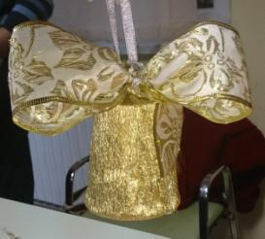
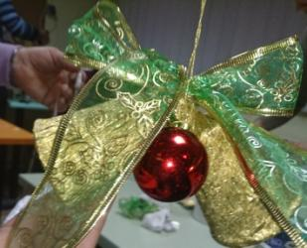

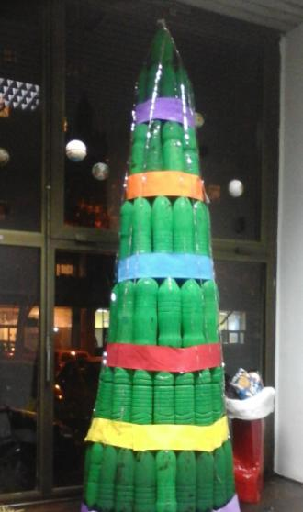
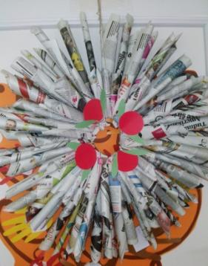
BOŽIĆNA ČAROLIJA
Bio jednom jedan kralj. Taj kralj je bio jako dobar i pošten čovjek. Živio je u dvorcu, u kuli Gabrijel koja je nazvana po vlasniku. U tom dvorcu bilo je jako puno zlata i dijamanata koje je dobri Gabrijel čuvao za svoga brata Dominika kojeg nikada nije upoznao. Rastavili su ih na dan rođenja jer je majka bila jako siromašna i nije mogla zadržati oba sina. Gabrijel je s vremenom postao kralj, a Dominika su dali u dom za djecu i nisu znali što se s njim dogodilo. Gabrijel nikada nije vidio svog brata i cijeli je život osjećao da mu fali nešto u srcu.

Dominik je postao zidar. Bio je nepošten i škrt. Varao je ljude, ali je bio umjetnik u svom poslu.
Gabrijel je čuo da postoji poznati zidar koji i oslikava zidove. Zidovi na kraju izgledaju kao slike i htio ga je pozvati da uredi sobu za njegovog budućeg sina koji se trebao roditi na Badnjak.
Čuo je i za ponašanje tog zidara, ali odlučio mu je dati šansu. Mislio je da netko tko voli umjetnost ne može biti loš čovjek.
Kada je Dominik prvi put kročio u dvorac i pogledao Gabrijela, shvatio je da izgledaju jednako. Kao da je ispred njih ogledalo, a ne čovjek.
Gabrijel je shvatio da je pronašao izgubljenog brata. Dominik mu je ispričao o teškom životu. Kako su ga druga djeca tukla i uzimala mu stvari i da je zato postao zločest.
Dominik je uredio sobu za svog nećaka i ostao živjeti s njima. Dominik više nikada nije bio zločest i ispričao se onima koje je prije povrijedio. D.H., 5. R.

POZDRAV OD NAŠIH OSMAŠA!
Krećem srebrnom cestom svojih snova

Evo, još malo pa ću završiti razred. Krenut ću u srednju školu, upoznat ću nove profesore i novu „škvadru“. Nadam se da će mi biti dobro, možda će biti malo teže nego u osnovnoj školi, ali ja ću se truditi. Potrudit ću se da nemam toliko negativnih ocjena kao u osnovnoj školi. Naći ću si prijatelje s kojima ću se uvijek zezati, šaliti, igrati nogomet... i tako sve do kraja, dok se svi ne raziđemo.
Pa mislim da to što me čeka neće biti tako strašno.
L. J., 8. R

P. B., 6. R.

M. O., 4. R.
UČITI KAKO UČITI!
Kada ponavljate gradivo,
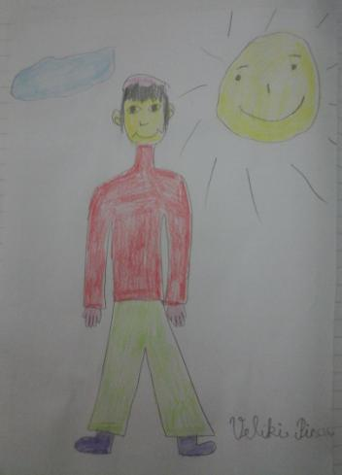
napravite umnu mapu
ili nacrtajte najdraži lik.
Jednostavnije, brže, zabavnije
i učinkovitije učenje.
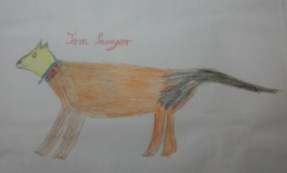

I. K., 5. R.
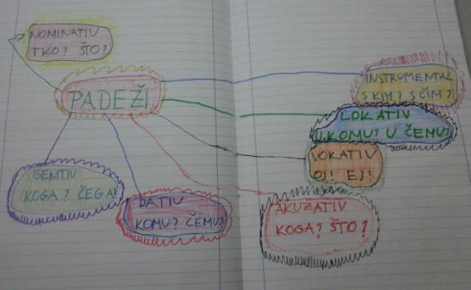

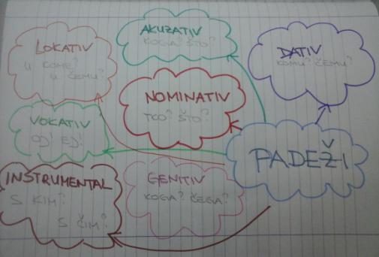
L. S., 5. R.

B. D., 5. R.
CJELOŽIVOTNO
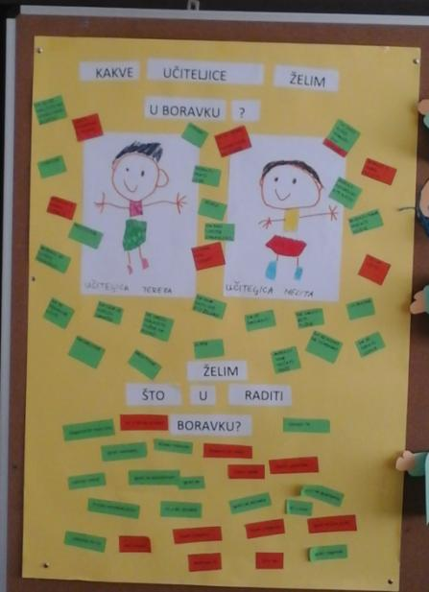
UČENJE...

PITAJTE SVOJE UČENIKE
ŠTO OČEKUJU OD VAS
I ŠTO ONI ŽELE RADITI

ZABAVA!!!
Stalno pije, a ništa ne jede.
Ima igle, ne zna šiti. Tko će mene pogoditi?
Leti, a krila nema. Plače, a oči nema.
U kuću uđe, a vrata ni prozor ne otvori.
Tvrda kuća, nema vrata. U njoj žive četiri brata.
Nema noge, brzo bježi, od nje svaki stvor se ježi.
Pogodi tko/što sam...
Četiri uha, dva trbuha.
Vodi ide, a vodu ne pije.
Idem ja, ide on, oba idemo i nikad jedan drugoga ne stignemo.
Prste ima, a nokte nema.
Ne vidiš me, al' sam jak, dižem sve u zrak.

(jastuk, zvono, dan i noć, rukavica, vjetar, spužva, jež, oblak, sunce, orah, zmija; sakupili učenici 5. r)
MALO MUDRIH MISLI
Što možeš sam, ne očekuj od drugoga.
Iza kiše dolazi sunce.
Bolje vrabac u ruci nego golub na grani.
Tko se jednom opeče, na hladno puše.
Trla baba lan da joj prođe dan.
Tko pod drugim jamu kopa, sam u nju pada.

KOJE SU SAKUPILI
NAŠI PETAŠI
I NJIHOVE BAKE I DJEDOVI...

Tko umije, njemu dvije.
Jabuka ne pada daleko od stabla.
U laži su kratke noge.
Po jutru se dan poznaje.
Kako siješ, tako ćeš i žeti.

UČENIČKI BISERI...
Na satu vjeronauka.
Učiteljica: Što su djela milosrđa? Na što nas obvezuju?
Učenik: To su djela koja činimo iz ljubavi prema drugima, a to znači da gladnima trebamo dati vode, zatvorenike osloboditi, a mrtve pokopati dok su živi.

:)

Učiteljica: Znaš li imena apostola? Koliko ih je bilo?
Učenik: Bilo ih je puno. Oni su Jakov Stariji, Jakov Mlađi, Petar Veliki, Petar Mali...

:)

SUDOKU...
Svaki stupac, svaka kolona te svaki kvadratić moraju imati brojeve 1-9. Stupac, kolona i kvadratić NE SMIJU imati dva ista broja.

POMOZI
PČELICI
DOĆI DO CVIJETA

POMOZI
PATKICI
DOĆI
DO JEZERA

ČASOPIS SE OBJAVLJUJE NA INTERNETSKIM STRANICAMA CENTRA.
http://www.centar-odgojiobrazovanje-goljak.skole.hr/skola/novine
RAZMISLITE PRIJE ISPISIVANJA CIJELOG ČASOPISA!
ČUVAJTE OKOLIŠ!
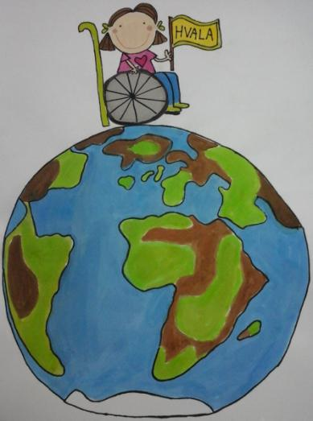

VELIKO HVALA UČITELJIMA I UČITELJICAMA S LOKACIJA NA RUDEŠU I IZ NAŠIČKE KOJI SU VRIJEDNO PRATILI SVOJE MAŠTOVITE GORULJKE TE FOTOGRAFIRALI I SAČUVALI NJIHOVE LIKOVNE URATKE.
HVALA SVIM GORULJCIMA - GORULJCIMA S GOLJAKA, RUDEŠA I IZ NAŠIČKE, KOJI SU VRIJEDNO PISALI, CRTALI, BOJILI, LIJEPILI, IZREZIVALI, RAZMIŠLJALI, MAŠTALI, PRISJEĆALI SE...
„GORULJAK“
GODIŠNJI ČASOPIS CENTRA ZA ODGOJ I
OBRAZOVANJE „GOLJAK“
GOLJAK 2, ZAGREB 10 000

UREDNIŠTVO: MALI NOVINARI GOLJAKA,
NIŽI I VIŠI RAZREDI,
TE ANITA KIŠ, PROFESORICA HRVATSKOG
JEZIKA

POSEBNO ŽELIMO ZAHVALITI UČENIČKOJ ZADRUZI „ŠEGRT HLAPIĆ“ KOJA JE SVE DOGAĐAJE POPRATILA SVOJIM RADOVIMA.
ZAHVALJUJEMO UČITELJICI VESNI MATIJEVIĆ KNEZ KOJA JE BUDNO PROMATRALA I PRATILA VRIJEDNE GORULJKE S GOLJAKA I SPREMALA NJIHOVE LIKOVNE URATKE.

